iFace智能课堂
系统设计文档

iFace智能课堂系统设计小组
组长：马康丽 20172440
组员：曹智泉 20174706
姚中满 20174597
程帅 20174676
王领 20174713
目 录

1 引言 2
1.1编写目的 2
1.2背景 2
1.3定义 2
1.4参考资料 3
2 系统功能设计 4
2.1 功能模块设计 4
2.2 登录模块设计 4
2.3 人脸识别签到模块设计 5
2.4 识别听课状态模块设计 5
2.5 课程信息模块设计 6
2.6 学生信息管理模块设计 6
2.7 教师信息管理模块设计 7
2.8 管理员信息管理模块设计 8
2.9 系统维护模块设计 9
3 类设计 10
3.1 数据结构类设计 10
3.2 人脸识别模块类设计 10
3.3 数据库模块类设计 11
3.4 界面模块类设计 12
4 数据库设计 17
4.1 数据库整体设计 17
4.2 学生个人信息表设计 18
4.3 课程信息表设计 18
4.4 教师个人信息表设计 18
4.5 学生选课信息表设计 19
4.6 教师授课信息表设计 19
4.7 课程表设计 19
4.8 签到信息表设计 20
4.9 签到信息修改表设计 20
5 接口及过程设计 21
5.1 登录模块IPO设计 21
5.2 人脸识别签到模块IPO设计 22
5.3 识别听课状态模块IPO设计 22
5.4 课程信息模块IPO设计 23
5.5 学生信息管理模块IPO设计 23
5.6 教师信息管理模块IPO设计 24
5.7 管理员信息管理模块IPO设计 24
6 界面设计 26
7 小 结 29

1 引言

1.1编写目的
本文档为“iFace智能课堂”软件编写，该软件用于实现高校的自动化课堂考勤。
通过编写该系统设计文档，说明“iFace智能课堂”软件系统各个程序模块的设计考虑，包括程序描述算法、输入/输出和流程逻辑等，为软件编程和系统维护提供基础。
该文档的预期读者：系统架构实现人员、构件实现人员、界面实现人员、数据库实现人员、复用设计人员、设计复审人员、项目经理、财务人员、软件质量保证人员和需求变更者等。

1.2背景
说明：
- 待开发的软件系统的名称；iFace智能课堂系统
- 列出此项目的任务提出者、开发者、用户以及将运行该软件的计算站（中心）。
- 本项目的任务提出者：XX大学教务处；
开发者：iFace智能课堂团队（曹智泉、马康丽、姚中满、程帅、王领）；
用户：XX大学教务处、任课教师、上课学生；
实现该软件的计算中心或计算机网络：XX大学计算中心以及XX大学校园网
- 该软件系统同其他系统或其他机构的基本的相互来往关系：本系统可作为一套独立的系统工作，也可以同教务处的后台系统进行合并。可以与教务处信息系统进行交互。

1.3定义
PC：Personal Computer（个人计算机）
Server：服务器

1.4参考资料
- 上级机关的批文：XX大学智能课堂系统
- 引用资料：
表1.1 引用资料表
标题 | 发表日期 | 出版单位
软件工程及应用 | 2007/5/10 | 东北大学出版社
Software Design X-Rays | 2018/3/18 | Pragmatic Bookshelf
A Philosophy of Software Design | 2018/4/6 | Yaknyam Press
Python编程从入门到实践 | 2016/7 | 人民邮电出版社
Developer Hegemony | 2017/4/26 | DeadTech

2 系统功能设计

2.1 功能模块设计
根据分析工作进行iFace智能课堂系统的功能分配，画出系统的总体功能模块图如下：
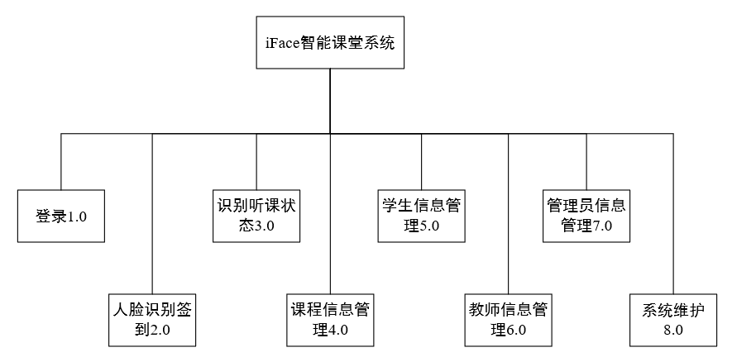
图 2.1 总体功能模块图

2.2 登录模块设计
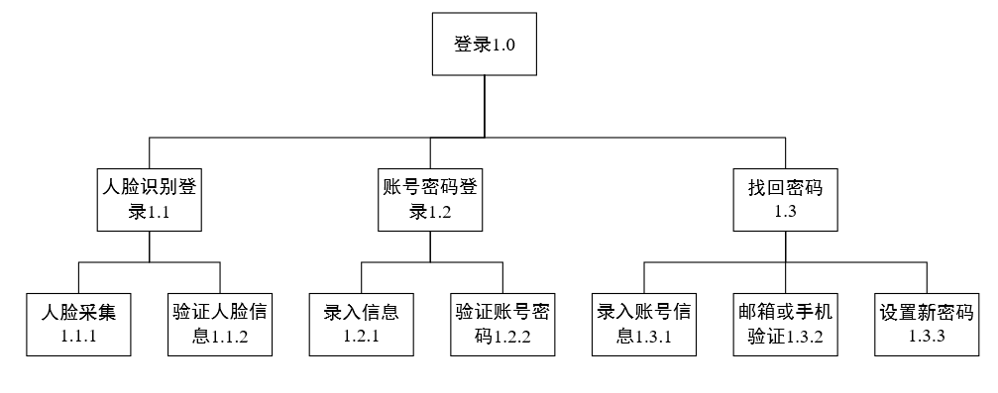
图2.2 登录模块设计
人脸识别登录子模块：包含输入人脸信息功能。验证人脸信息确定是否登录功能；
账号密码登录子模块：包含输入账号密码功能，验证账号密码确定是否登录功能；
找回密码子模块：包括选择找回密码方式功能，根据邮箱或手机进行验证功能，设置新密码功能。

2.3 人脸识别签到模块设计
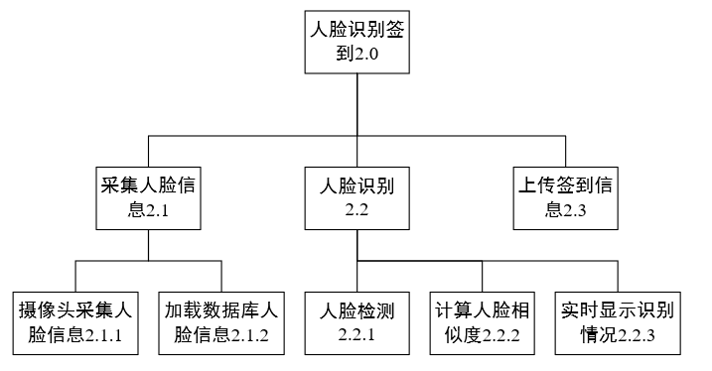
图2.3 人脸识别签到模块设计
采集人脸信息子模块：包括摄像头采集学生当前人脸信息功能，从数据库加载标准人脸信息功能；
人脸识别子模块：包括人脸检测功能，人脸识别并计算人脸相似度功能，实时显示人脸识别结果功能；
上传签到信息子模块：将最后签到结果上传云端数据库。

2.4 识别听课状态模块设计
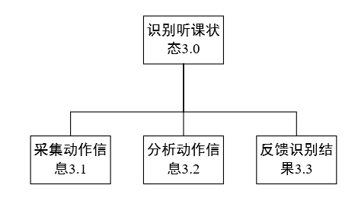
图2.4 识别听课状态模块设计
采集动作信息子模块：实时检测学生听课状态，采集学生动作信息；
分析动作信息子模块：根据采集的动作信息，采用姿态识别技术分析动作信息；
反馈识别结果子模块：将识别结果实时反馈到本地计算机，并记录到云端服务器。

2.5 课程信息模块设计
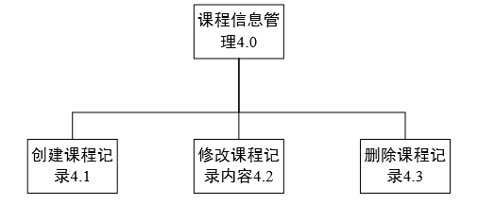
图2.5 课程信息模块设计
创建课程记录子模块：创建新课程记录，填入课程信息表中，存入数据库；
修改课程记录子模块：包括修改课程学分等课程内容；
删除课程记录子模块：可删除课程记录。

2.6 学生信息管理模块设计
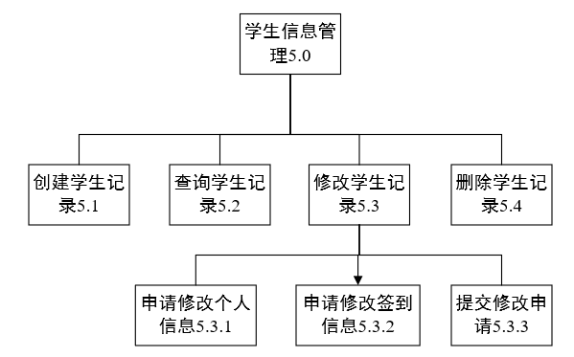
图2.3 学生信息管理模块设计
创建学生记录子模块：创建新学生记录，包括学生姓名、学生系别、学号、学生所在班级等信息；
查询学生记录子模块：学生可查询个人信息与签到信息，教师和管理员也可查询相关学生记录；
修改学生记录子模块：包括学生申请修改个人信息、学生申请修改签到信息与提交修改申请功能；
删除学生记录子模块：可删除学生记录。

2.7 教师信息管理模块设计
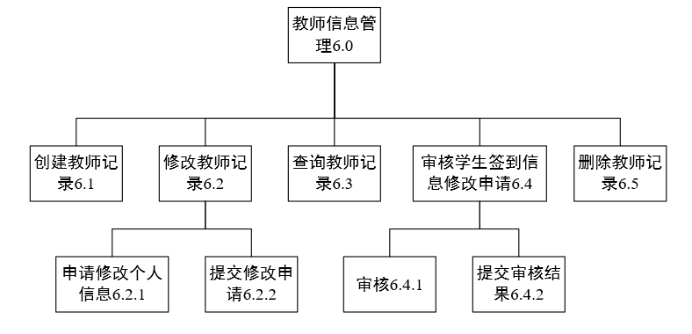
图2.3 教师信息管理模块设计
创建教师记录子模块：创建新教师记录，填入姓名、系别、教职工号等信息；
修改教师记录子模块：包括教师申请修改个人信息与提交修改申请功能；
查询教师记录子模块：教师可查询个人信息与所授课程、所教学生信息；
审核学生签到信息修改申请子模块：包括审核修改申请与提交审核结果功能；
删除教师记录子模块：可删除教师记录。

2.8 管理员信息管理模块设计
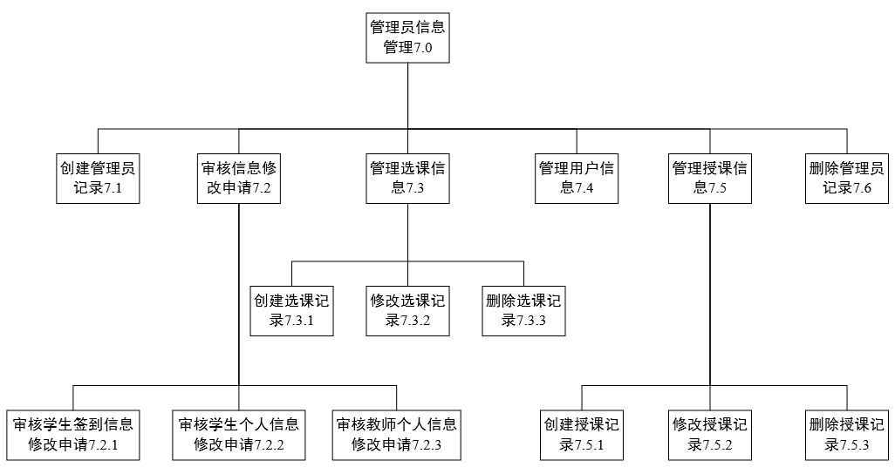
图2.3 管理员信息管理模块设计
创建管理员记录子模块：创建新管理员记录，填入账号密码等信息；
审核信息修改申请子模块：包括审核学生签到信息修改申请、审核学生和教师个人信息修改申请功能；
管理选课信息子模块：包括创建学生选课记录、修改选课记录、删除选课记录功能；
管理用户信息子模块：包括管理学生记录、教师记录、签到记录等功能；
管理授课信息子模块：包括创建教师授课记录、修改授课时间地点、删除授课记录功能；
删除管理员记录子模块：可删除管理员记录。

2.9 系统维护模块设计
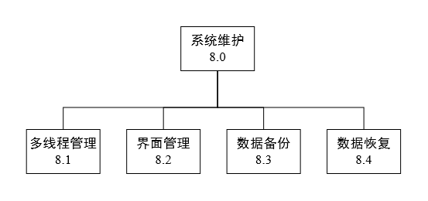
图2.3 系统维护模块设计
多线程管理子模块：人脸识别过程与听课状态信息检测过程需要处理大量数据，此过程需要多线程管理；
界面管理子模块：可管理界面设计与维护。
数据备份子模块：备份数据库内用户信息、签到信息等；
数据恢复子模块；恢复数据库内用户信息、签到信息等。

3 类设计

3.1 数据结构类设计
系统所需的所有数据结构类设计如图3.1所示，包括学生类、教师类、教务处管理员类等详细设计。
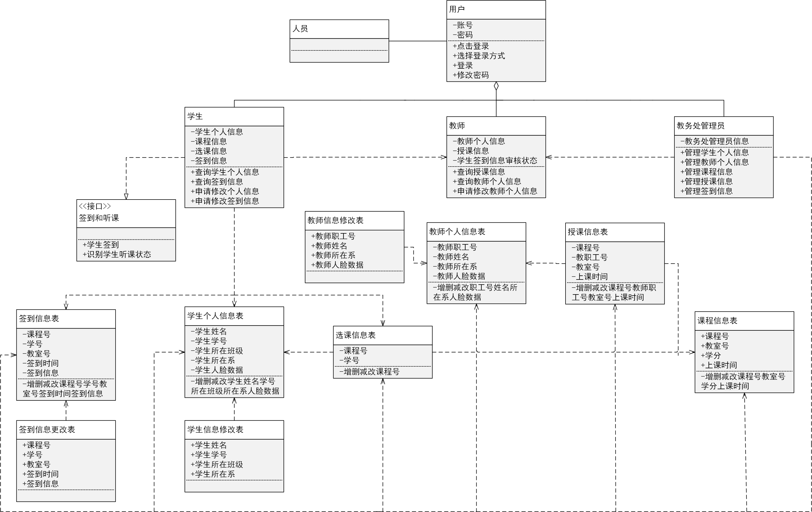

图3.1 数据结构类设计

3.2 人脸识别模块类设计
人脸识别模块的类图如图3.2所示，包括人脸识别类RecognizeFace，人脸采集类gatherFaces，计算标准库人脸特征类calStandardFeatures。
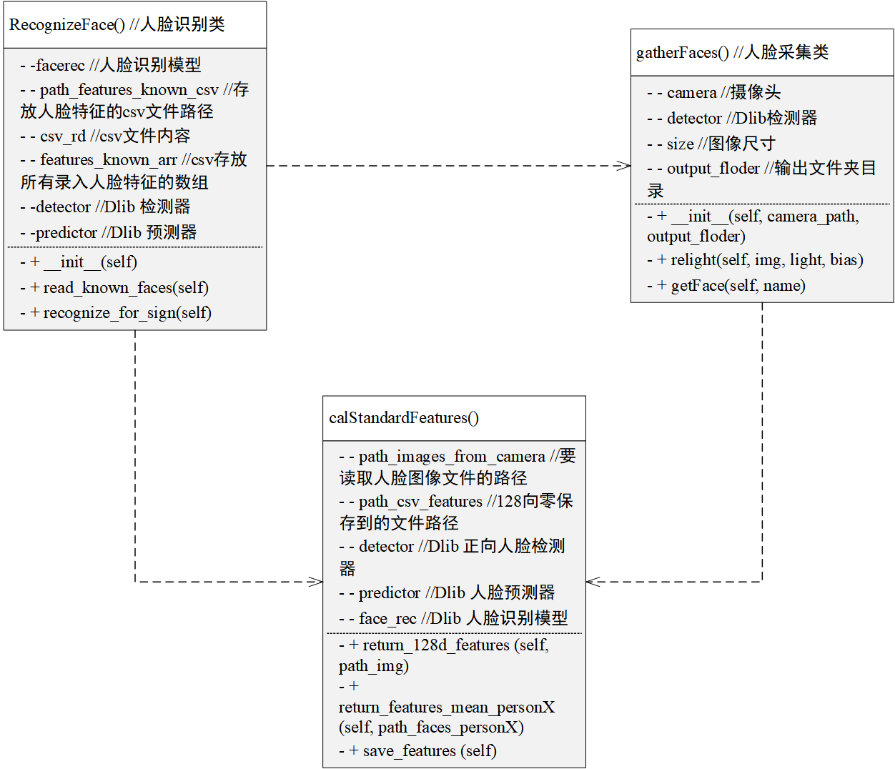
图3.2 人脸识别模块类图

3.3 数据库模块类设计
数据库模块的类图如图3.3所示，包括学生个人信息类、学生签到信息类、课程信息类等内容。
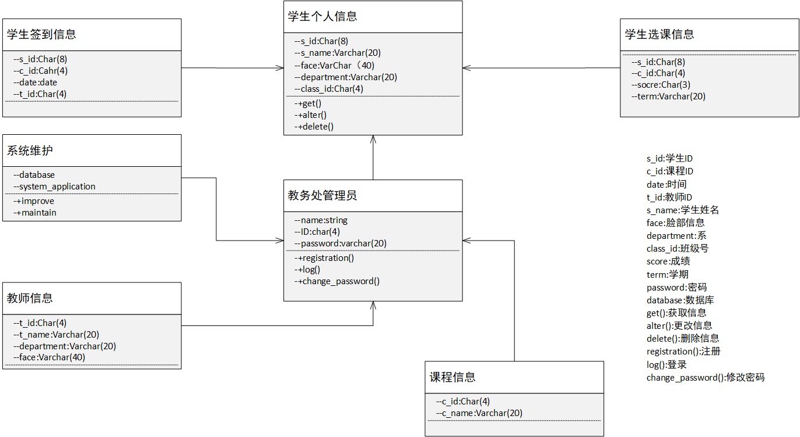
图3.3 数据库模块类图

3.4 界面模块类设计

界面模块包括管理员界面、教师界面、学生界面、签到界面和修改密码界面，各个界面的类图设计如图3.4-图3.7所示，其中学生界面与教师界面类似。

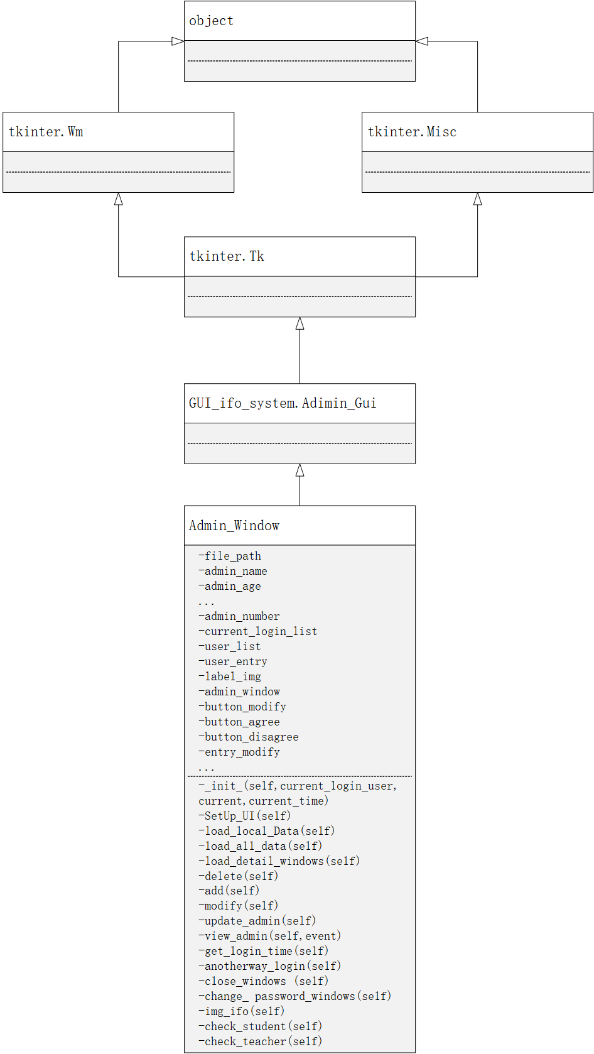
图3.4 管理员界面类图
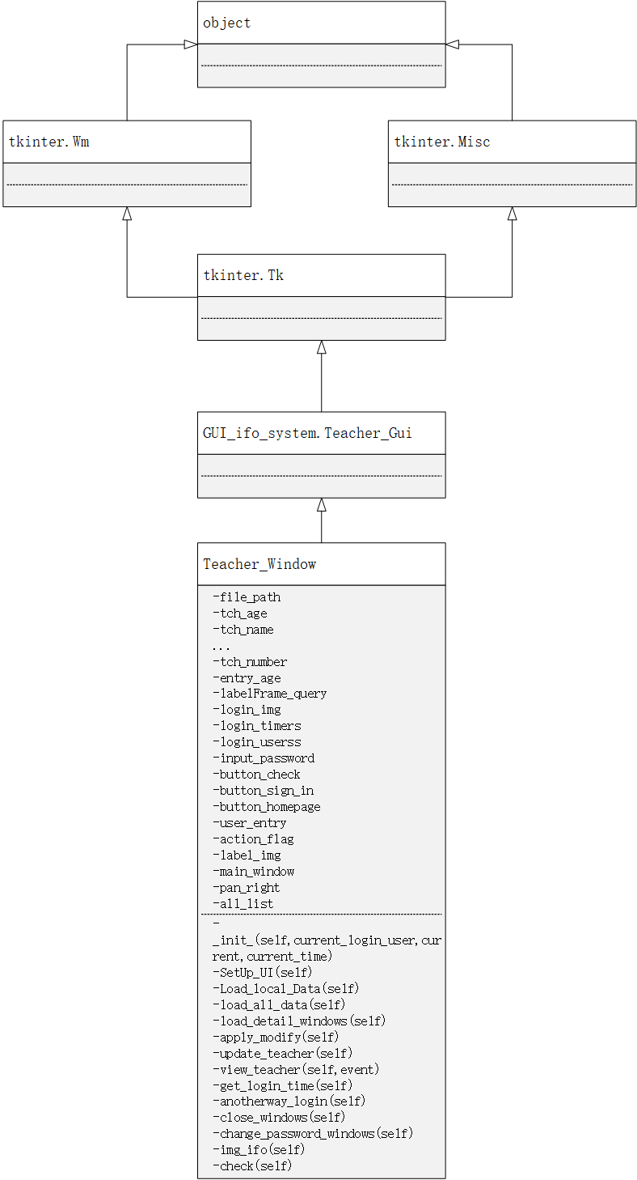
图3.5 教师界面类图
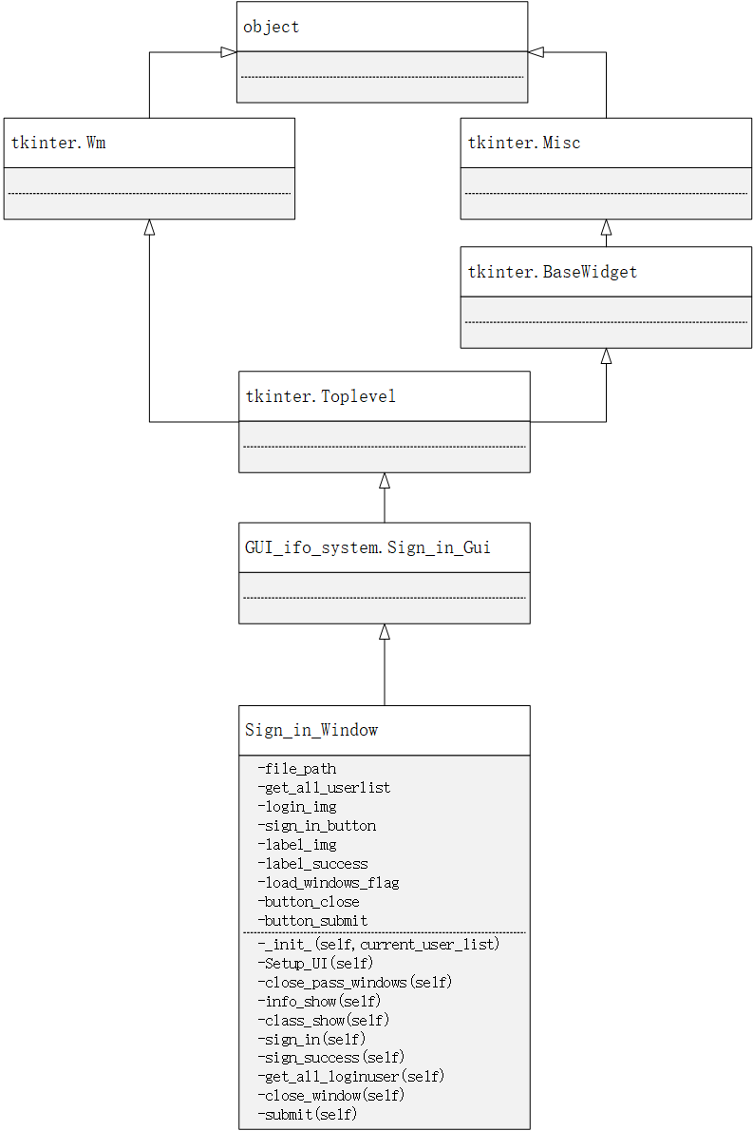
图3.6 签到界面类图
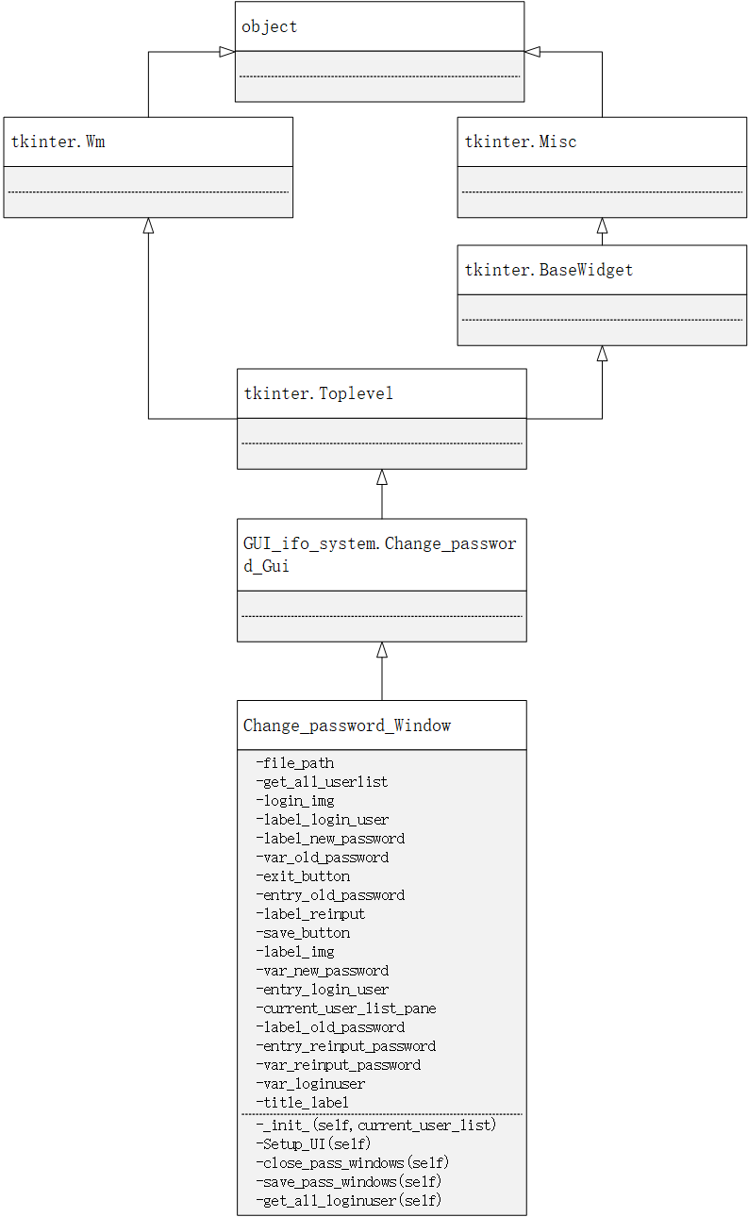
图3.7 修改密码界面类图

4 数据库设计

4.1 数据库整体设计
iFace智能课堂系统E-R图如下图4.1所示
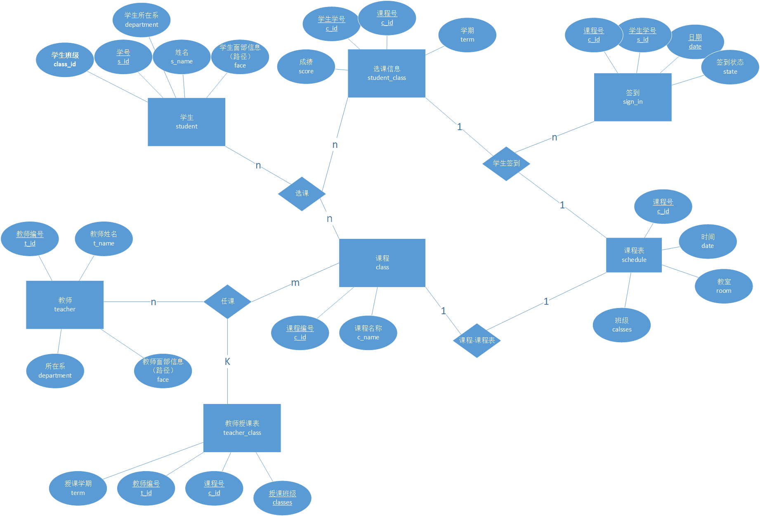
图4.1 iFace智能课堂系统E-R图
iFace智能课堂系统数据库包括如下各表如表4.1所示。
表4.1 系统数据库表
序号 | 表名(英文) | 说明
1 | stuent | 学生个人信息表
2 | class | 课程信息表
3 | teacher | 教师个人信息表
4 | student_class | 学生选课信息表
5 | teacher_class | 教师授课信息表
6 | schedule | 课程表
7 | sign_in | 签到信息表
8 | audit | 签到信息修改表

4.2 学生个人信息表设计
学生个人信息表(student),如表4.2所示。
表4.2 学生个人信息表
Table 4.2 student
属性(英文) | 类型 | 主键 | 外键 | 空值 | 属性(中文)
s_id | Char(8) | Yes |  |  | 学生ID
s_name | Varchar(20) |  |  | No | 学生姓名
face | VarChar（40） |  |  |  | 学生脸部信息(网址或者路径)
department | Varchar(20) |  |  | No | 学生的系
class_id | Char(4) |  |  |  | 班级号

4.3 课程信息表设计
课程信息表(class),如表4.3所示。
表4.3 课程信息表
Table 4.3 class
属性(英文) | 类型 | 主键 | 外键 | 空值 | 属性(中文)
c_id | Char(4) | Yes |  |  | 课程ID
c_name | Varchar(20) |  |  | No | 课程名称

4.4 教师个人信息表设计
教师个人信息表(teacher)，如表4.4所示。
表4.4 教师个人信息表
Table 4.4 teacher
属性(英文) | 类型 | 主键 | 外键 | 空值 | 属性(中文)
t_id | Char(4) | Yes |  |  | 教师ID
t_name | Varchar(20) |  |  | No | 教师姓名
department | Varchar(20) |  |  |  | 所在系
face | Varchar(40) |  |  |  | 面部数据（链接）

4.5 学生选课信息表设计
学生选课信息表(student_class)，如表4.5所示。
表4.5 学生选课信息表
Table 4.5 student_class
属性(英文) | 类型 | 主键 | 外键 | 空值 | 属性(中文)
s_id | Char(8) | Yes | Yes |  | 学生ID
c_id | Char(4) | Yes | Yes |  | 课程ID
score | Char(3) |  |  |  | 成绩
term | Varchar(20) |  |  | No | 学期
number | int |  |  | No | 学生签到次数

4.6 教师授课信息表设计
教师授课信息表(teacher_class)，如表4.6所示。
表4.6 教师授课信息表
Table 4.6 teacher_class
属性(英文) | 类型 | 主键 | 外键 | 空值 | 属性(中文)
t_id | Char(4) | Yes |  |  | 教师ID
c_id | Char(4) | Yes |  |  | 课程ID
classes | Varcahr(40) | Yes |  |  | 授课班级
term | Varchar(20) |  |  | No | 学期

4.7 课程表设计
课程表(schedule)，如表4.7所示。
表4.7 课程表
Table 4.7 schedule
属性(英文) | 类型 | 主键 | 外键 | 空值 | 属性(中文)
c_id | Char(4) | Yes | Yes |  | 课程ID
date | date |  |  | No | 上课日期
classes | Varchar(40) |  |  |  | 上课班级
room | Varchar(20) |  |  |  | 上课地点

4.8 签到信息表设计
签到信息表(sign_in),如表4.8所示。
表4.8 签到信息表
Table 4.8 sign_in
属性(英文) | 类型 | 主键 | 外键 | 空值 | 属性(中文)
s_id | Char(8) | Yes |  |  | 学生ID
c_id | Char(4) | Yes |  |  | 课程ID
date | date | Yes |  |  | 签到日期
state | Char(3) |  |  | No | 签到状态

4.9 签到信息修改表设计
签到信息修改表(audit),如表4.9所示。
表4.9 签到信息修改表
Table 4.9 audit
属性(英文) | 类型 | 主键 | 外键 | 空值 | 属性(中文)
s_id | Char(8) | Yes |  | No | 学生ID
c_id | Char(4) |  |  | No | 课程ID
date | date |  |  | No | 签到日期
t_id | Char(4) |  |  | No | 授课教师

5 接口及过程设计

5.1 登录模块IPO设计
登录模块每个文件的主要功能的IPO表如表5.1所示。
表5.1登录模块IPO表
子模块名称 | I(输入) | P(处理) | O(输出)
1.1.1 人脸采集 | 用户账号、现场人脸照片 | 前端调用数据库相关操作上传用户账号并等待返回信息，根据照片生成用户人脸信息 | 返回该用户账号对应的人脸信息与现场的用户人脸信息
1.1.2 验证人脸信息 | 用户人脸信息和数据库返回人脸信息 | 前端调用人脸比对模块，传入两个人脸信息并等待返回结果 | 返回匹配是否成功，若成功则用户可登录；反之，则失败
1.2.1 录入信息 | 用户账号 | 前端调用数据库相关操作上传用户账号并等待返回信息 | 返回该用户账号对应的账户密码
1.2.2 验证账号密码 | 用户输入密码和数据库返回密码 | 前端比较两个密码是否相同 | 若两密码相同则可登录；反之，则失败
1.3.1 录入账号信息 | 用户账号 | 前端调用数据库相关操作上传用户账号并等待返回信息 | 返回该用户账号对应的邮箱和手机号
1.3.2 邮箱或手机验证 | 用户邮箱（手机号）、数据库返回邮箱和手机号 | 前端对比用户输入的信息与数据库返回信息是否相同；相同则发送验证信息；不相同则提示验证失败，重新输入 | 提示信息，验证成功或失败
1.3.3 设置新密码 | 输入新密码 | 前端调用数据库相关操作上传密码 | 密码更新成功提示信息

5.2 人脸识别签到模块IPO设计
人脸识别签到模块每个文件的主要功能的IPO表如表5.2所示。
表5.2人脸识别签到模块IPO表
子模块名称 | I(输入) | P(处理) | O(输出)
2.1.1 摄像头人脸采集 | 用户人脸信息 | 加入待识别人脸队列 | 队列中的人脸数目加一
2.1.2 加载数据库人脸信息 | 系统时间和教室号 | 数据库相关操作从数据库下载该教室的上课学生信息 | 在本地计算机中存储该教室学生信息
2.2.1 人脸检测 | 待识别人脸队列 | 计算待识别人脸的人脸信息 | 待识别人脸的人脸信息
2.2.2 人脸比对 | 待识别人脸信息和数据库中学生标准人脸信息 | 比对人脸信息相似度，达到阈值则认为识别成功 | 人脸比对结果
2.2.3 实时显示识别情况 | 摄像头图像和人脸识别结果 | 前端在某一区域显示摄像头图像和识别结果（在图像上标注） | 界面显示图像和签到结果
2.3 上传签到信息 | 签到结果 | 前端调用数据库模块上传签到结果 | 数据库中记录签到信息

5.3 识别听课状态模块IPO设计
识别听课状态模块每个文件的主要功能的IPO表如表5.3所示。
表5.3识别听课状态模块IPO表
子模块名称 | I(输入) | P(处理) | O(输出)
3.1 采集动作信息 | 用户动作 | 对用户动作进行预处理 | 处理后的用户听课状态
3.2 分析动作信息 | 处理后的用户听课状态和学生信息 | 识别用户听课状态，将用户听课状态分类并与相应的学生信息匹配 | 为学生添加学生听课状态
3.3 反馈识别结果 | 学生听课状态信息 | 系统时间调用数据库模块上传学生听课状态信息 | 数据库中记录学生听课状态信息

5.4 课程信息模块IPO设计
课程信息模块每个文件的主要功能的IPO表如表5.4所示。
表5.4课程信息模块IPO表
子模块名称 | I(输入) | P(处理) | O(输出)
4.1 创建课程记录 | 课程信息 | 前端调用数据库模块上传课程信息 | 数据库中增加一条新的课程信息
4.2 修改课程记录内容 | 新课程信息与课程课号 | 前端调用数据库模块上传新课程信息 | 数据库中的课程信息更新
4.3 删除课程记录 | 待删除课程课号 | 前端调用数据库模块的删除课程信息功能 | 数据库中的课程信息更新

5.5 学生信息管理模块IPO设计
学生信息管理模块每个文件的主要功能的IPO表如表5.5所示。
表5.5学生信息管理模块IPO表
子模块名称 | I(输入) | P(处理) | O(输出)
5.1 创建学生记录 | 学生信息 | 前端调用数据库模块上传学生信息 | 数据库中增加一条新的学生信息
5.2 查询学生信息 | 用户提供学生相关信息（学号、姓名、班级、系等） | 前端调用数据库模块上传学生信息并等待查询结果 | 前端显示用户需求的学生信息
5.3.1 申请修改个人信息 | 选择需要修改个人信息 | 生成并显示个人信息修改界面 | 个人信息修改界面
5.3.2 申请修改签到信息 | 选择需要修改签到信息 | 生成并显示签到信息修改界面 | 签到信息修改界面
5.3.3 提交修改申请 | 填入待修改的信息内容，并提交 | 前端调用数据库模块上传信息更改表 | 等待审核
5.3 删除学生记录 | 待删除学生信息 | 前端调用数据库模块的删除学生信息功能 | 数据库中的学生信息更新

5.6 教师信息管理模块IPO设计
教师信息管理模块每个文件的主要功能的IPO表如表5.6所示。
表5.6教师信息管理模块IPO表
子模块名称 | I(输入) | P(处理) | O(输出)
6.1 创建教师记录 | 教师信息 | 前端调用数据库模块上传教师信息 | 数据库中增加一条新的教师信息
6.2.1 申请修改个人信息 | 选择需要修改个人信息 | 生成并显示个人信息修改界面 | 个人信息修改界面
6.2.2 提交修改申请 | 填入待修改的信息内容，并提交 | 前端调用数据库模块上传教师信息更改表 | 等待审核
6.3 查询教师记录 | 用户提供教师相关信息（职工号、姓名、系等） | 前端调用数据库模块上传教师信息并等待返回结果 | 前端显示教师信息
6.4 审核学生签到信息修改申请 | 进入审核签到信息界面 | 前端调用数据库模块读取自己所授学生的签到信息更改表，提交审核结果并上传数据库 | 等待审核
6.5 删除教师记录 | 待删除教师信息 | 前端调用数据库模块的删除教师信息功能 | 数据库中的教师信息更新

5.7 管理员信息管理模块IPO设计
管理员信息管理模块每个文件的主要功能的IPO表如表5.7所示。
表5.7管理员信息管理模块IPO表
子模块名称 | I(输入) | P(处理) | O(输出)
7.1 创建管理员记录 | 管理员信息 | 前端调用数据库模块上传管理员信息 | 数据库中增加一条新的管理员信息
7.2 审核信息修改 | 进入审核签到信息界面 | 前端调用数据库模块读取待审核的信息更改表，上传确认审核信息 | 审核通过，则更新数据库，反之，数据库不更改；反馈审核结果
7.3.1 创建选课记录 | 选课信息 | 前端调用数据库模块上传选课信息 | 数据库中增加一条新的选课信息
7.3.2 修改选课记录内容 | 新选课信息 | 前端调用数据库模块上传新选课信息 | 数据库中的选课信息更新
7.3.3 删除选课记录 | 待删除选课信息 | 前端调用数据库模块的删除选课信息功能 | 数据库中的选课信息更新
7.5.1 创建授课记录 | 授课信息 | 前端调用数据库模块上传授课信息 | 数据库中增加一条新的授课信息
7.5.2 修改授课记录内容 | 新授课信息 | 前端调用数据库模块上传新授课信息 | 数据库中的授课信息更新
7.5.3 删除授课记录 | 待删除授课信息 | 前端调用数据库模块的删除授课信息功能 | 数据库中的授课信息更新
7.6 删除管理员记录 | 待删除管理员信息 | 前端调用数据库模块的删除管理员信息功能 | 数据库中的管理员信息更新

6 界面设计
界面转换关系示例如下：
首先打开程序进入登陆界面，系统根据输入账号判断是老师还是学生，并分别进入不同的主界面模块。进入主界面模块后，可以通过主界面左侧的导航进入到各个子模块，每个子模块文件之间的跳转关系如图6.1所示。图中没有连线的文件之间是相互独立的。

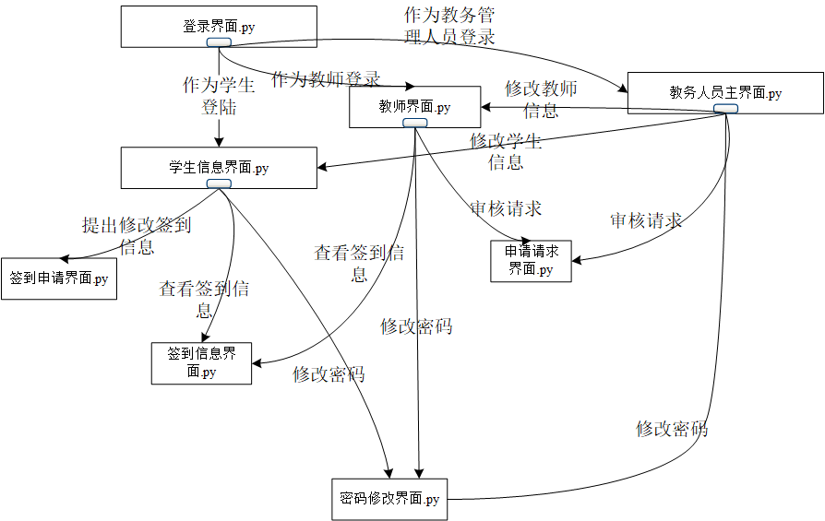
图6.1 教务管理系统界面模块跳转关系图

界面设计结果示例如下：
（1）登录界面如图6.2所示，采用东北大学logo，简洁明了。用户通过点击登录方式选择账号密码登录或者人脸识别登录。若对于同一学生账号，密码输入三次都不正确，则该账号被封锁，需要教务管理人员解锁。
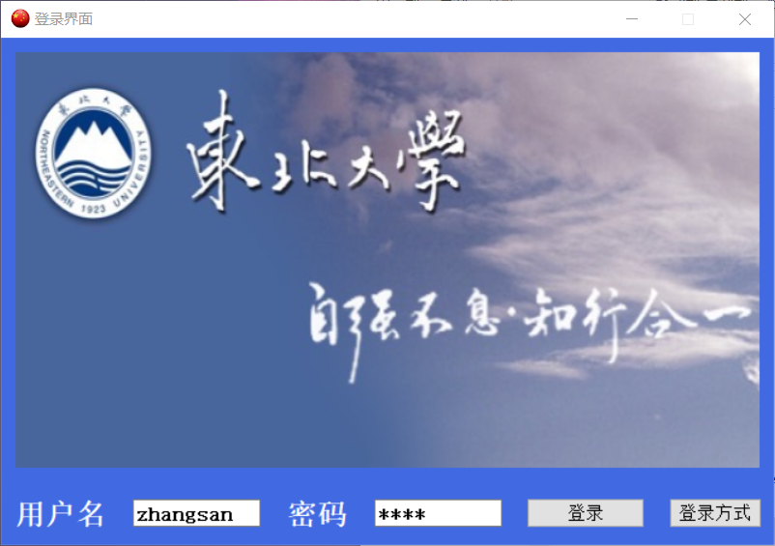
图6.2 登录界面
- 登录之后进入主界面。图6.3是管理员入口的主界面，采用多文档窗体结构，在主窗体上分为功能栏、查询栏、时间栏和信息显示区四个部分。功能栏显示本用户可以使用的功能，点击相应功能进入对应模块。管理员可以在查询栏里输入任一信息查询满足条件的学生，并在信息显示区显示。时间栏可以看见当前使用的用户和登录时间。信息显示区在进入主界面时默认展示所有学生信息。从此界面退出时，系统会提示：是否保存所作修改。图6.4是学生入口主界面，教师入口主界面与学生类似。
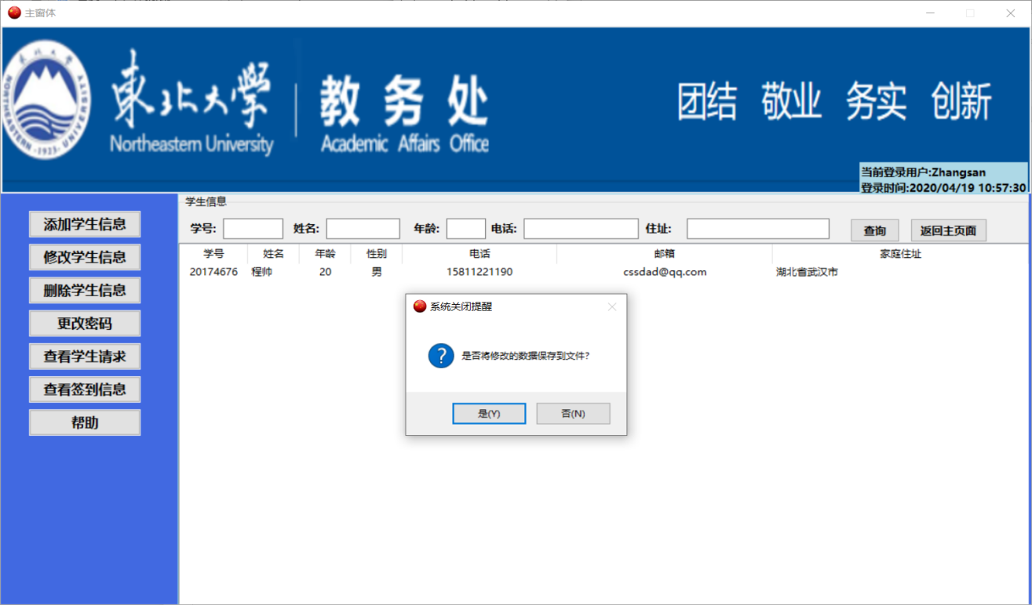
图6.3 管理员主界面

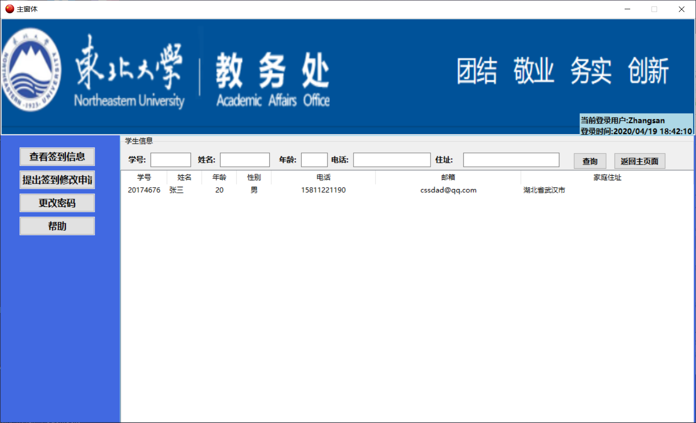
图6.4 学生主界面
（3）由主界面点击更改密码后进入更改密码界面。如图6.5所示登录账号默认时当前已经登陆的账号，输入旧密码和两次新密码后，即可修改当前账号的密码。
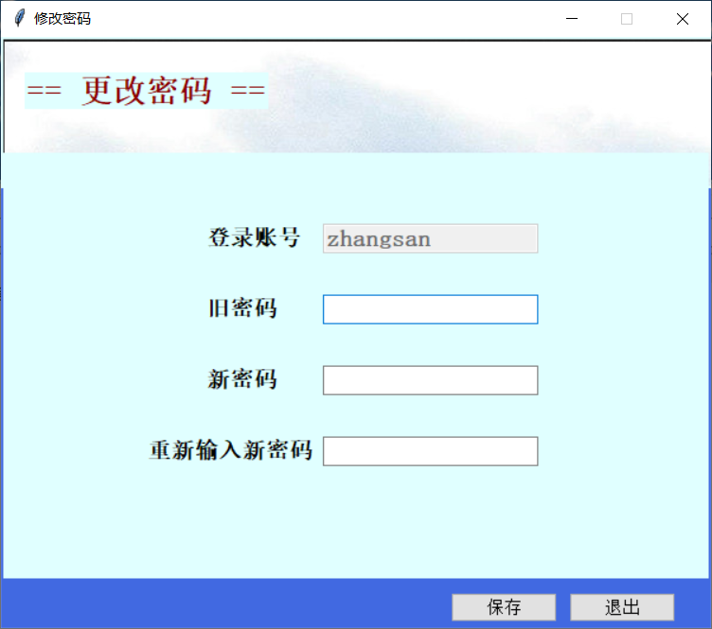
图6.5 修改密码界面

(5) 帮助信息，在设计这个系统时，仔细的学习了Windows的界面设计风格，在窗口内提供了大量的帮助信息，使用户更能理解操作的意义。

7 小 结
通过本次分析设计，本小组研发人员积极交流，最终确定了iFace智能课堂的基本功能模块的总体设计与详细设计。
本小组确定了软件的功能模块，包括登录模块，人脸识别签到模块，识别听课状态模块，课程信息管理模块，学生信息管理模块，教师信息管理模块，管理员信息管理模块和系统维护模块。具体的子模块设计也在文档中给出，描述了系统应该具备的功能和服务，确定了系统应该接受的输入，数据。
根据不同模块功能，本小组确定了不同模块的类设计，完成了数据库设计与关系表说明。同时小组成员进行了接口及过程设计，确定了系统的容量，模块的输入、输出和处理流的内容。
小组界面设计人员初步完成界面设计，绘制出不同界面模块跳转关系图，并设计了登陆界面、学生界面、教师界面、管理员界面和密码修改界面。
最后，根据scrum敏捷开发的要求，本小组根据不同的用户故事完成了设计与实现，完成了产品Backlog与系统开发燃尽图。综上所述，本次分析设计的结果还是比较令人满意的。

